Opmerkelijk !
De Leug’npompe ligt in de bus.
Uiteraard ben je zeer benieuwd !
Pumpie heurde
In ieder geval schreef ‘pumpie’ positief over een aanstaande muziekkoepel.
Dat is mooi meegenomen !
Verder viel mij op een foto met daarop de toenmalige Prins Carnaval, Hein Willems. Het betrof hier de 2e editie !
Nog net zichtbaar op de foto is de organist Piet Antonissen van ‘The Green Comets’
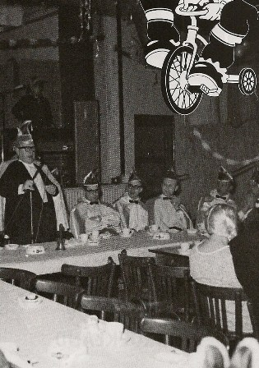
Dat deed bij mij natuurlijk een lichtje branden. In die jaren speelde ik n.l. in het Dans en Amusementsorkest ‘The Green Comets’ .
Toen begon mijn zoektocht in de diverse foto albums en vond deze foto van de toenmalige ‘The Green Comets’. (tijdens de 2e editie Carnaval in Heino)
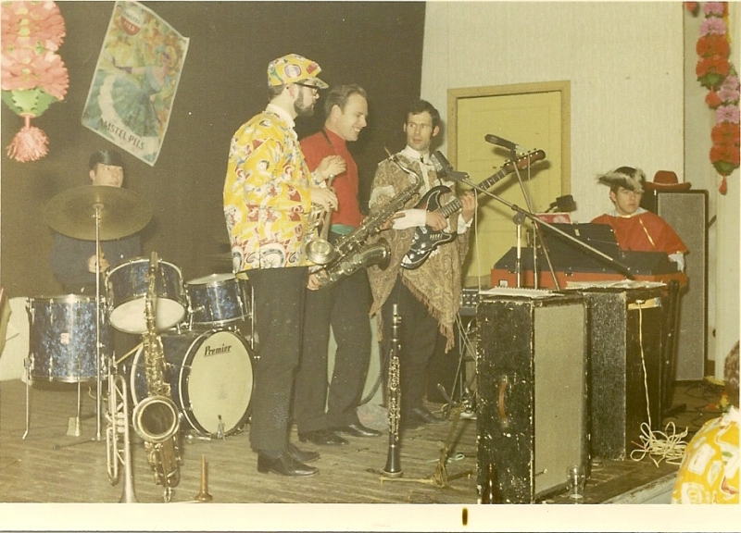
Piet Antonissen (orgel/zang), Henny Kieftenbeld (zang/gitaar),
Flip Jonkman trompet/saxofoon en Jan Zwakenberg op drums.
Ook tijdens de eerste editie in het Parochiehuis (44 jaar geleden) – met als Prins Carnaval Antoon Leuverink - speelde ‘The Green Comets’
Dat wist ‘Pumpie’ denk ik nog niet !
Flip Jonkman

